INFORMAȚII DESPRE TUBERCULOZĂ (TBC)

Este timpul să renunțăm la ideea că tuberculoza (TBC) este departe de noi sau nu ne privește. TBC este o boală care nu ține cont de sexul, vârsta, nivelul de educație sau venitul cuiva. În fiecare țară și pe fiecare continent exis-tă oameni cu TBC, indiferent de naționalitate și rasă.

Pacienții cu TBC sunt oameni tineri sau bătrâni, înalți sau scunzi. Unii dintre ei au un nivel ridi-cat de educație, pe când alții sunt analfabeți. Unii sunt bogați, alții săraci.

Mulți dintre noi credem că TBC a devenit o boală care nu mai există și că, prin urmare, nu avem motiv să ne temem de ea. Există și oameni care cred că TBC îi afectează doar pe cei mai puțin norocoși, care trăiesc în condiții mai sărace.

Niciuna din aceste presupuneri nu este ade-vărată. Tuberculoza încă ne amenință pe toți. Printre pacienții cu TBC regăsim elevi, studenți, funcționari publici, contabili, instalatori, cadre medicale, specialiști în IT, comercianți, soldați etc.

În 2016, 10,4 milioane de persoane aveau tuberculoză (6,3 milioane cazuri noi, 90% au fost adulți, 35% au fost femei și 1 milion copii). 1,7 milioane au decedat prin această boală, inclusiv 0,4 milioane la persoanele cu co-infecție HIV.

În ultimul deceniu, tuberculoza reprezintă a 9-a cauză de deces pe plan mondial şi
este cea mai importantă boală determinată de un singur agent infecţios.
.
Oricine poate să se îmbolnăvească de tuberculoză!

Ce este tuberculoza?

Tuberculoza (TBC) este provocata de bacilul Koch, identificat pentru prima data in 1882 de savantul german Robert Koch, are forma de bastonas lung de 1,5-5 microni.
Transmiterea bacilului Koch de la o persoana la alta se face prin particule microscopice (1 - 5 µm in diametru), asa-numitii "nuclei de picatura". Nucleii de picatura se pot produce atunci cand bolnavii de tuberculoza pulmonara tusesc, stranuta sau vorbesc. Dimensiunile lor sunt atat de mici incat curentul de aer prezent in mod normal in spatiul oricarei incaperi ii mentine suspendati in aer timp indelungat. Nucleii de picatura sunt suficient de mici pentru ca cei 2 - 3 bacili pe care ii contin sa ajunga in alveolele pulmonare, unde se pot multiplica.
Cel mai important și mai eficient mod de prevenire a răspândirii TBC este diagnosticarea cât mai rapidă a oamenilor care au această boală și asigurarea că aceștia urmează tratamentul corect și complet.

De aceea este important să cunoaștem boala și să acționăm în funcție de aceste cunoștințe.

Tuberculoza este curabilă dacă este tratată la timp!

Cum se răspândește tuberculoza?

Atunci când un pacient cu TBC tușește, strănu-tă, scuipă sau râde, bacteriile TBC pot ajunge în aer. Aceste bacterii pot rămâne câtva timp în aer, mai ales într-un mediu închis. Alte persoane inhalează bacteriile și se pot îmbolnăvi de TBC.

Oricine respiră același aer cu o persoană cu tuberculoză pulmonară activă este în pericol!

Care sunt simptomele tuberculozei?

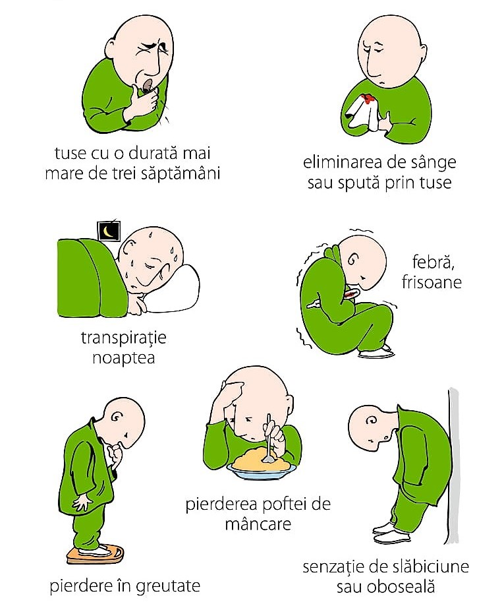

Dacă aveți oricare din simptomele care indică tuberculoza, consultați un medic! Nu ezitați!

Dacă nu prezentați aceste simptome, dar o persoană apropiată le prezintă, sfătuiți-o să consulte un medic. Sprijiniti-o să își ia tratamentul pentru TBC așa cum i-a recomandat medicul!
risc
Factori de risc:

Deși oricine poate contracta TBC, unii oameni sunt într-un pericol mai mare decât alții. Printre aceștia se află:

- Persoanele apropiate de cineva cu tuberculoză

- Persoanele care au avut TBC în trecut

- Persoanele care consumă alcool

- Persoanele care consumă droguri, mai ales droguri injectabile

- Persoanele cu un sistem imunitar slăbit, inclusiv oamenii cu oricare din aceste boli:

  - Infecție cu HIV (virusul care cauzează SIDA)

  - Diabet

  - Insuficiență renală acută

  - Greutate scăzută

  - Silicoză

  - Tratament medical de tipul chimioterapiei, corticosteroizilor sau terapiei imunosupresive

  - Tratament de specialitate pentru artrită reumatoidă sau boala Crohn

Dacă bănuiți cât de puțin că s-ar putea să aveți tuberculoză, mergeți la medic. Este singura modalitate de a vă controla viața și sănătatea.

Cum este tratată tuberculoza?

În cele mai multe cazuri, TBC este curabilă, mai ales dacă tratamentul începe devreme, iar me-dicamentele pentru TBC sunt luate în totalitate. Tratamentul este de obicei o combinație de an-tibiotice speciale și durează cel puțin șase luni.

- Tratamentul pentru TBC este gratuit pen-tru toți!

- Dacă TBC nu este tratată corespunzător, poate cauza moartea!

Cu cât vă tratați mai devreme, cu atât scade posibilitatea să vă îmbolnăviți mai grav sau să transmiteți tuberculoza altora!
Știați că:

- bacteriile TBC ajung în aer atunci când un pacient cu TBC tușește, strănută, scuipă sau râde

- 1 criză de tuse = 5 minute de vorbit

- O persoană cu TBC netratată poate infecta 15-20 de persoane pe an

- TBC nu se transmite prin strângerea mâinii, ori prin utilizarea acelorași vase sau săli de baie ca pacientul cu TBC

Tuberculoza se manifestă ca o boală endemică, numărul de îmbolnăviri fiind relativ constant pe parcursul unui an, variind puţin de la un an la altul.

Tuberculoza are evoluţie cronică şi o largă răspândire în rândul populaţiei, infecţia putându-se prelungi toată viaţa fără ca boala să se declanşeze, fiind posibil ca 80-90 % dintre subiecţii infectaţi să nu se îmbolnăvească de tuberculoză niciodată; doar 10-20 % dintre persoanele infectate fac boala şi anume cei la care mecanismele de apărare antiinfecţioase sunt compromise.

Evidenta bolnavilor cu tuberculoză in dispensarul TBC Suceava intre anii 2010 - 2017



INCIDENŢA PRIN TUBERCULOZĂ, IN JUDETUL SUCEAVA, ÎN ANII 1970,1980,1989,1990,1995-2017

EVOLUTIA CAZURILOR NOI DE TUBERCULOZĂ LA COPII 0-14 ANI, IN JUDETUL SUCEAVA, ÎN ANII 1970,1980,1989,1990,1995-2017

